**暨南大学本科实验报告专用纸**

课程名称 计算机网络实验 成绩评定

实验项目名称 网络地址转换 指导教师 潘冰

实验项目编号 实验项目类型 实验地点

学生姓名 孙靖 学号 2019053750

学院 智能科学与工程/人工智能产业学院 系 专业 信息安全

实验时间 年 月 日 午～ 月 日 午

1. **实验目的**

通过对路由器的配置实现内网中单台主机连接到Internet网时，地址转换技术。

**二、实验内容**

1.学习路由器之间的连线。

■ 2.配置路由器的以太接口和serial口的IP地址。

3.通过路由器设置静态NAT转换。

■ 4.通过路由器设置动态NAT。

■ 5.测试地址转换情况。

**三、实验环境**

实验设备：二台路由器(R2632)，一台PC机，1根V35DCE、1根V35DTE。

拓扑结构：

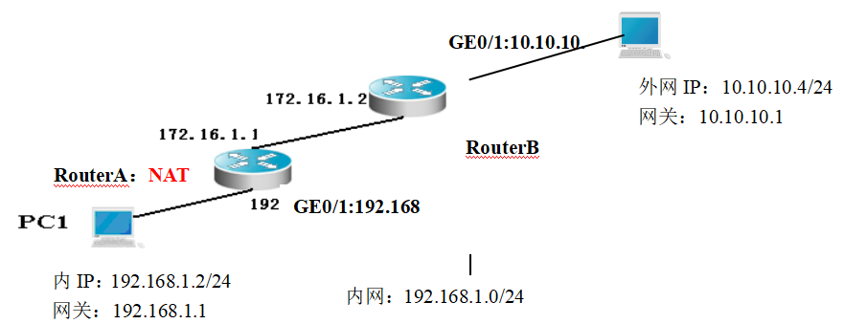

1. **实验步骤**

**第一步 登录到路由器**

通过浏览器登录到RCMS（远程控制服务管理）：<http://10.1.3.1:8080>选择路由器r1，进入特权模式，交换机改名为RouterA。

**第二步：在路由器RouterA上配置路由器接口的IP地址**



**第三步：在路由器RouterA上配置路由器串行口的时钟频率。**

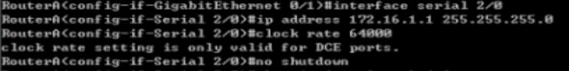

**显示路由器RouterA的接口配置信息(推荐)**

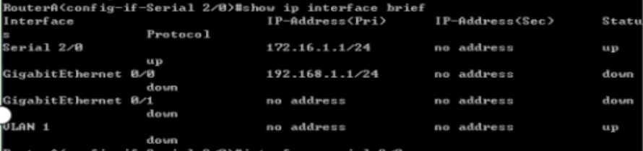

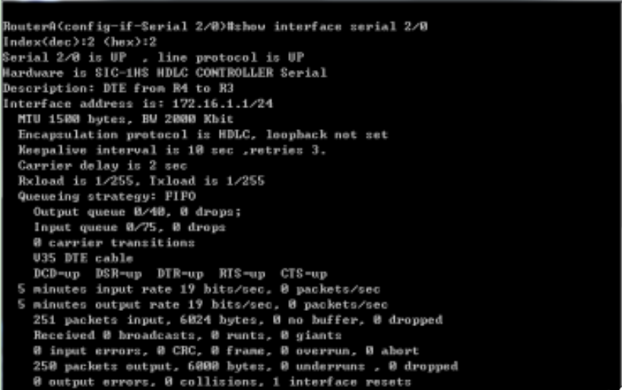

**第四步：在路由器RouterA上配置静态NAT映射。**

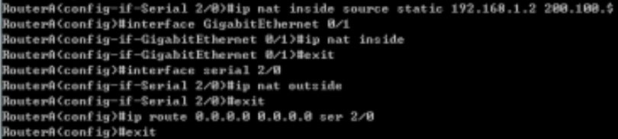

**第五步：在路由器RouterB上配置路由器串行口的IP地址。**

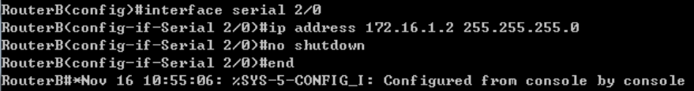

**第六步：在路由器RouterB上配置路由器F1/0的IP地址。**

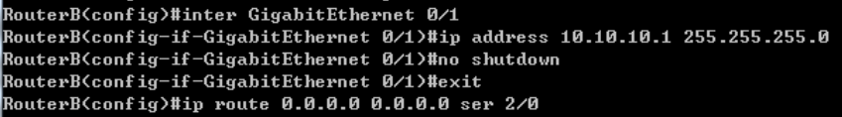

**第七步：验证测试前的PC配置**

1. 将PC1，PC2的TCP/IP协议配置成如上图的配置。

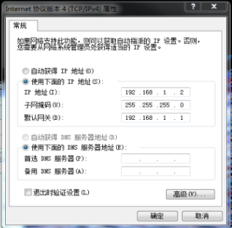 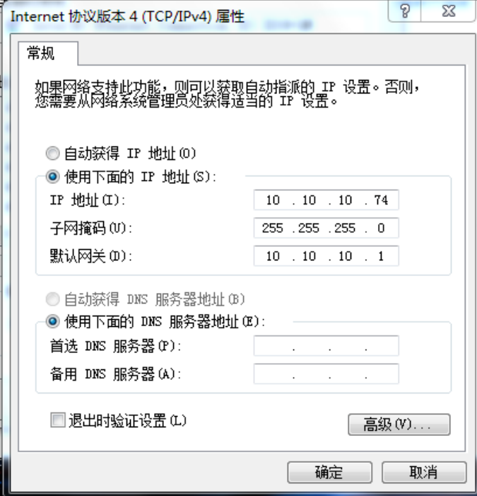

1. 在PC2上建立WWW网站（即一台能被内网访问的外网主机）

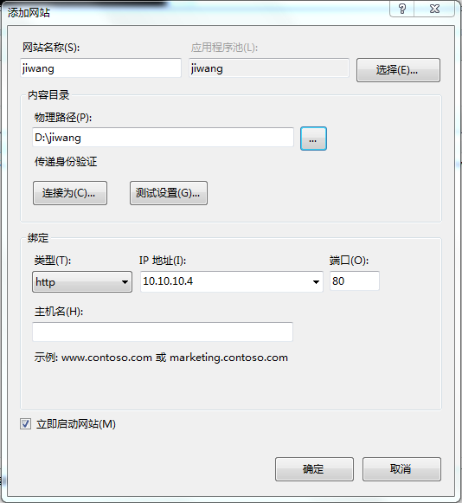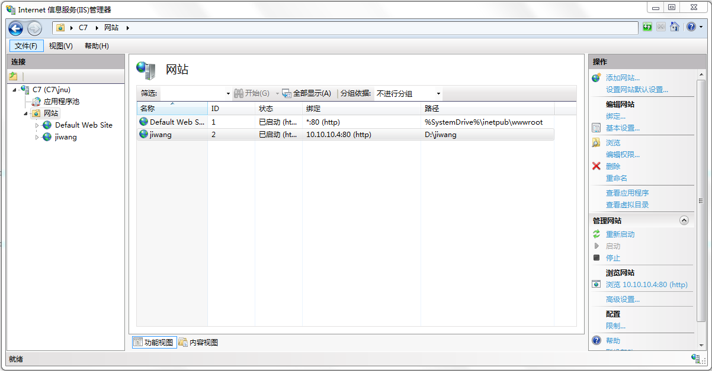

（3）PC1访问PC2上的网站如：<http://10.10.10.4>

（4）在PC2上用捕获帧，并查看源IP和目的IP，从而验证NAT转换是否生效。

**第八步：验证测试**（以下数据只作参考）

